滑轮
［课堂巩固］
1. 定滑轮和动滑轮在构造上是相同的,只是在使用中, _________的滑轮叫定滑轮, ________的滑轮叫动滑轮；定滑轮的作用是__________动滑轮的作用是__________。
2. 定滑轮实质是一个_______杠杆，使用定滑轮时不能______，但能________。
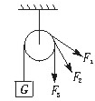
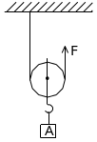
3. 动滑轮实质是一个动力臂是阻力臂_______ __ ___的杠杆，使用动滑轮时能省________力，但费________。
图11.3.2
图11.3.1
4. 动滑轮下面挂一个20千克的物体A(如图11.3.1),挂物体的钩子承
受_______牛的力,挂绳子的钩承受_________牛的力(动滑轮重不计).
5. 如图11.3.2，物体重10N，且处于静止状态。该滑轮
是＿＿＿滑轮，手拉弹簧测力计在1位置时的示数
为＿＿＿＿N。若手拉弹簧测力计在1、2、3三个
不同位置时的拉力分别是F₁、F₂、F₃，则它们的大
小关系是F₁＿＿＿F₂＿＿＿F₃。这证明使用定滑轮
不能改变力的＿＿＿＿，只能改变力的＿＿＿＿。
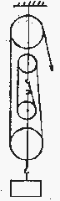
6. 用如图11.3.3所示的滑轮组提升物体，以及已知物体重200牛，物体匀速上升1米，不计滑轮组重及摩擦，则：（ ）
A.拉力为80牛 B.拉力为40牛；
C.绳的自由端拉出4米 D. 绳的自由端拉出1米。
7. 旗杆顶上的滑轮，其作用叙述正确的是 （ ）
A．省力杠杆，可改变力作用方向 B．费力杠杆，可改变力作用方向
C．等臂杠杆，可改变力作用方向 D．以上说法都正确
图11.3.3
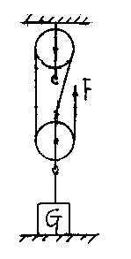
8. 用“一动、一定”组成的滑轮组来匀速提升重物时，所需要的力与不使用滑轮组直接提升重物时相比较，最多可省 （ ）
A．1/3的力 B．1/2的力 C．2/3的力 D．3/4 的力
9. 如图11.3.4所示的滑轮组，不计拉线质量及滑轮转动摩擦。重物G=100N，每一个滑轮重20N。当绳自由端拉力F竖直向上大小为30N时，重物G对地面的压力为 N。拉力F为 N时，恰能让重物G匀速上升。若重物G能以0.1m/s的速度匀速上升，则绳自由端向上运动速度为 _____m/s。 图11.3.4
10. 请分别作出动滑轮和定滑轮的杠杆示意图

11. 如图11.3.5所示的是用一个定滑轮和一个动滑轮组成的滑轮组，用这个滑轮组提升重为300牛的重物（忽略滑轮组和绳子重及摩擦）
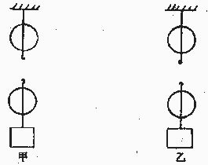
- 在图甲上画出当动力F=150牛时绳子绕法；
图11.3.5
- 在图乙上画出当动力F=100牛时绳子的绕法。

［课后提升］[来源:学科网]
12.使用如图11.3.6所示的装置来提升物体时，既能省力又能改变力的方向的装置是：
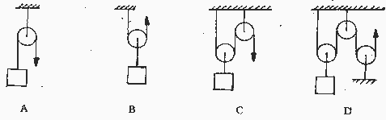
[来源:Z§xx§k.Com]

图11.3.6

13.根据你所掌握的滑轮知识，完成下列表格：
分类[来源:学*科*网Z*X*X*K] | 优缺点 | 实质
定滑轮[来源:学科网]
动滑轮
滑轮组[来源:学科网] | 使用滑轮组时，滑轮组用＿＿＿段绳子吊着物体，提起物体用的力就是物体重或物体与动滑轮总重的＿＿＿；绳子移动的距离就是物体移动距离的＿＿＿。
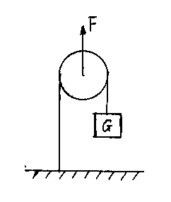
14．如图11.3.7所示，不计动滑轮的质量及转动摩擦，当竖直向上的力F=10N时，恰能使重物G匀速上升，则重物G= N，绳固定端拉力为
图11.3.7
N，重物上升10cm，力F向上移动 cm。

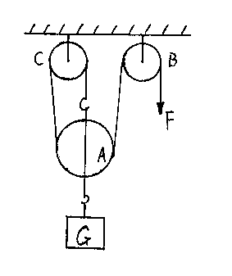
15．如图11.3.8所示装置，滑轮A重40N，滑轮B、C各重20N，重物G=200N。求：不计拉线质量及滑轮转动摩擦影响，绳自由端在力F作用下，恰能以60mm/s向下运动，则力F的大小是多少？重物G在1min内能上升多少距离？（绳子足够长）
图11.3.8

